Zadaci - el. struja, napon, rad, snaga, otpor

Fizička veličina | Simbol fizičke veličine | Mjerna jedinica | Simbol mjerne jedinice
Naboj | Q | kulon | C
Jakost struje | I | amper | A
Vrijeme | t | sekunda | s
Napon | U | volt | V
Rad | W | džul | J
Snaga | P | vat | W
Otpor | R | ohm | Ω

Osnove formule iz cjeline električna struja:
Jakost struje: $I= \frac{Q}{t }$
Napon: $U= \frac{W}{Q}=\frac{∆E}{Q}$
Rad: $W=U∙I∙t$; $W=P∙t$; 1kWh = 1000 W∙3600 s = 3 600 000 J = 3,6 MJ
Snaga: $P=U∙I$
Otpor: $R=\frac{U}{I}$
Zakon otpora: $R=ρ∙\frac{l}{S}$ ; ρ - otpornost materjala
Ohm-ov zakon: $R=\frac{U}{I}=konst.$ ; vrijedi za metalne vodiče uz stalnu temperaturu (t=konst.)
___________________________________________________________________________

- Kolika je jakost struje u strujnom krugu ako vodičem protječe naboj od 30 C za vrijeme od 10 minuta?
- U strujnom krugu ampermetrom izmjerimo struju 400 mA. Koliki naboj proteče vodičem strujnog kruga za 1 min.?
- Voltmetar priključen na krajeve baterije pokazuje napon 11.5 V. Kolika je kemijska energija potrebna za izdvajanje naboja 1 C na polovima baterije?
- Voltmetar priključen na žaruljicu u strujnom krugu pokazuje napon 3.5 V , a ampermetar jakost struje 0.4 A.
a)Kolika se el .energija pretvori u unutrašnju i svjetlosnu energiju prolaskom naboja 1 C kroz nit žarulje?
b) Koliki naboj prođe kroz žarulju za 1 s ?
c) Kolika se el. energija pretvori u unutrašnju i svjetlosnu u žaruljici za 1 s ?

- Na žarulji su oznake 100 W, 220V.
- Kolika struja prolazi tom žaruljom ?
- Koliki je otpor žarulje?
- Izračunaj koliki je rad električne struje jakosti 3,5 A, koja teče u automobilskoj žarulji predviđenoj za napon 12 V, 15 minuta?
- Kolika je snaga električne žarulje kojom pri naponu4,5 V protječe struja jakosti 150 mA?
- Elektromotor od 65, 5 kW radi priključen na napon 500 V. Kolika je jakost struje koja protječe motorom?
- Izračunaj snagu žarulje priključene na napon 220 V, ako je njezin otpor 800 Ω.
- Koja od žarulja ima veći otpor: a) žarulja 100 W, 220 V ili b) 60 W, 220V? Obrazloži.
- Koji napon moramo priključiti na krajeve vodiča otpora 60 Ω da bismo dobili struju jakosti 150 mA?
- Koliki otpor ima zavojnica ampermetra kojom protječe struja 5 A ako je napon na krajevima zavojnice 60 V?
- Kad priključimo električni grijač na napon 110 V kroz njega teče struja 2 A. Kolika će struja protjecati grijačem ako ga priključimo na napon 220 V?
14. U strujni krug spojene su tri jednake žaruljice i dvije jednake baterije kao što je prikazano shemom na slici.  Ako je napon jedne baterije 4,5 V, voltmetar V₁ pokazuje  _____________, a voltmetar pokazuje V₂ ____________. |  | 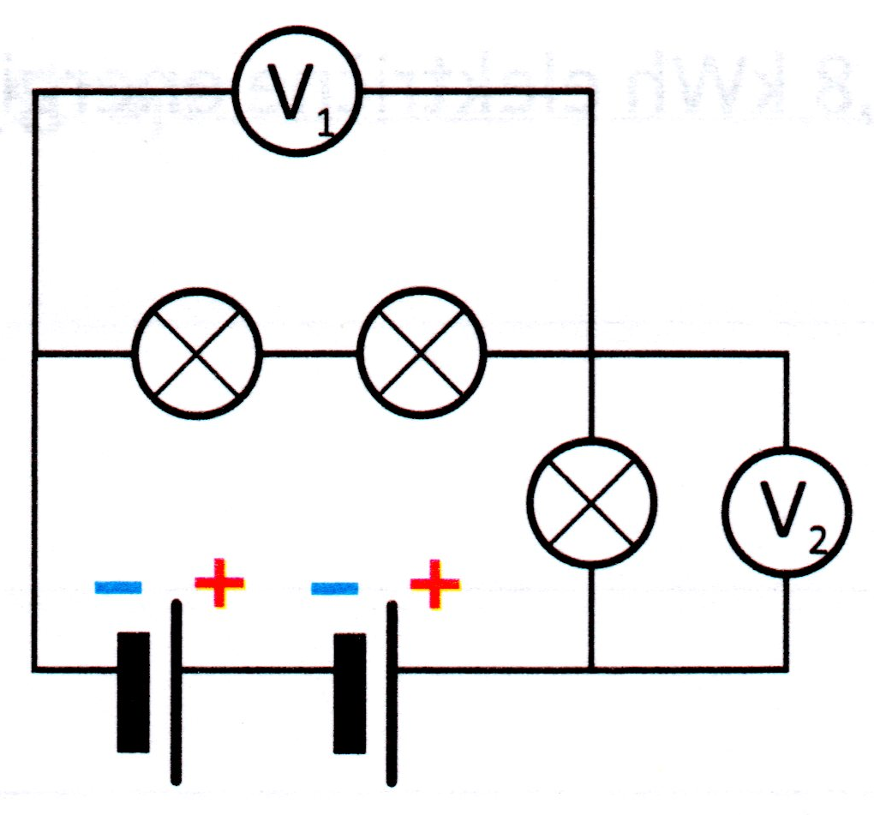
15.U strujni krug spojene su tri jednake žaruljice kao što je  - prikazano shemom na slici. Ako ampermetar A₃ pokazuje 200mA,  A₁ pokazuje __________, A₂ pokazuje _________, a A₄  pokazuje ____________. | 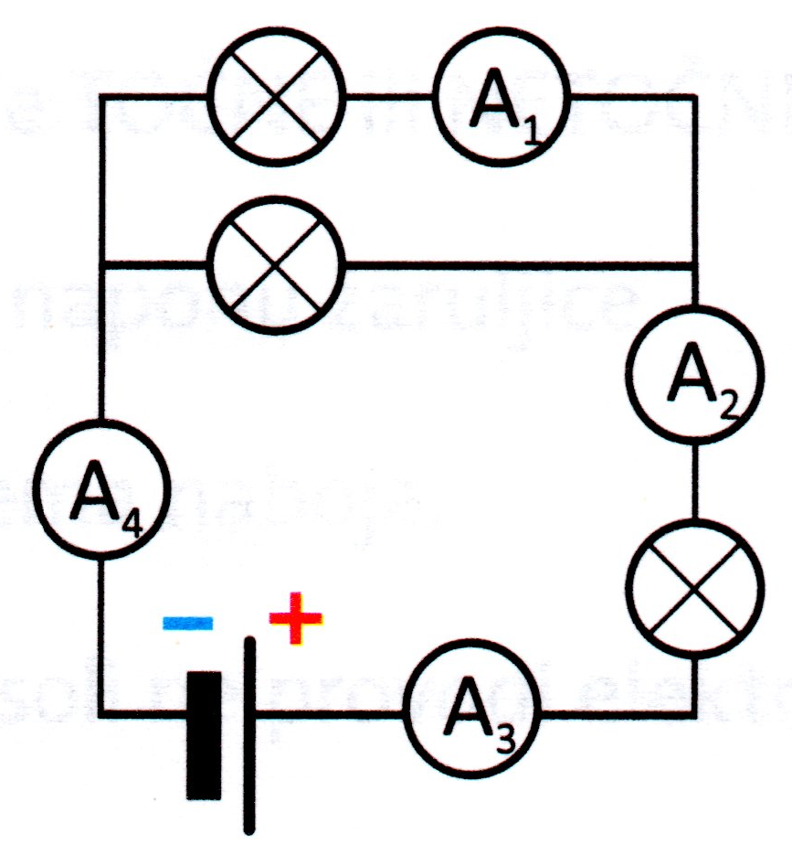
16.Koliki poprečni presjek mora imati bakreni vodič duljine 4500 m i otpora 15 oma?(Otpornost
bakra je ρ = 0,017 Ωmm²/m)?
17. U strujnom krugu na slici voltmetar V₁ pokazuje napon 6 V . Koliki napon pokazuje voltmetar V₂ i koliku jakost struje pokazuje ampermetar?
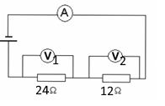
18. Elektromotor je priključen na napon gradske mreže i njime teče struja od 8 A. Koliko
je sati radio ako je utrošeno 8,8 kWh električne energije?

